Государственное бюджетное профессиональное образовательное учреждение
«Нижегородский Губернский колледж»

ОТЧЕТ ПО ПРАКТИЧЕСКОЙ РАБОТЕ
«Разработка технического задания»

МДК 02.01 Технология разработки программмного обеспечения
Выполнили:
Студенты группы 31П
Лебедев А.О.
Зотов С. В.
Нижний Новгород
2026 г.
СОДЕРЖАНИЕ

1. Общие сведения 4
2. Назначение и цели создания системы 5
2.1. Назначение системы 5
2.2. Цели создания системы 5
3. Характеристика объектов автоматизации 7
4. Требования к системе 9
4.1. Требования к системе в целом 9
4.2. Требования к функциям, выполняемым системой 10
4.2.1. Пользовательские роли и права доступа 10
4.2.2. Управление обучением и контроль результатов 11
4.2.3. Оценка эффективности и KPI 11
4.2.4. Модуль мотивации и бонусов 12
4.2.5. Требования к обеспечению безопасности информации 13
4.2.6. Интеграция LLM и интеллектуальные функции 14
4.3. Требования к видам обеспечения 15
4.4. Требования к интеграции с внешними сервисами 15
5. Состав и содержание работ по созданию системы 17
5.1. Предпроектное обследование 17
5.2. Формирование и согласование требований 17
5.3. Проектирование системы 17
5.4. Разработка программного обеспечения 18
5.5. Тестирование системы 18
5.6. Внедрение системы 19
5.7. Сопровождение и развитие 19
6. Порядок контроля и приемки системы 20
7. Требования к составу и содержанию работ по подготовке объекта автоматизации к вводу системы в действие 21
8. Требования к документированию 22
8.1. UML-диаграммы и графические приложения 22
9. Источники разработки 23
9.1. Печатные источники 23
9.2. Электронные ресурсы 23

10. Приложения 24

Общие сведения
Полное наименование разрабатываемой системы: информационная система управления персоналом «MBappe». Под этим названием далее понимается единая цифровая среда, в которой будут собраны основные процессы работы с персоналом.
Краткое наименование системы: ИС «MBappe». Это сокращение используется в документе для удобства и не меняет смысл полного наименования.
Основанием для разработки является практическая необходимость автоматизировать процессы управления персоналом, сократить объем рутинных операций, повысить точность кадровых данных и дать руководителям более удобный инструмент для принятия решений.
Разработка системы выполняется в рамках проекта по созданию корпоративной информационной системы, которая должна объединить кадровый учет, оценку эффективности, обучение сотрудников и связанные управленческие процессы в одном рабочем контуре.
Разработчиком выступает условная команда специалистов по созданию информационных систем, отвечающая за проектирование, реализацию, тестирование и подготовку системы к внедрению.
Заказчиком является условная организация, использующая наемный персонал и заинтересованная в том, чтобы кадровые процессы стали более прозрачными, управляемыми и менее зависимыми от ручной обработки данных.
Плановые сроки начала и завершения работ определяются отдельным календарным планом, который согласуется сторонами до старта основных этапов реализации.

Назначение и цели создания системы

Назначение системы
Информационная система «MBappe» предназначена для комплексной автоматизации процессов управления персоналом. С ее помощью организация сможет вести данные о сотрудниках, контролировать обучение и развитие, отслеживать эффективность работы, управлять мотивационными механизмами и формировать необходимую отчетность без постоянного обращения к разрозненным таблицам и локальным файлам.
Система должна стать единым рабочим пространством для сотрудников, руководителей и HR-специалистов, чтобы все участники процесса работали с актуальной информацией, понимали свои задачи и могли быстрее взаимодействовать между собой.

Цели создания системы
Основные цели создания системы связаны не только с цифровизацией кадровых процессов, но и с повышением их качества, прозрачности и управляемости на практике.
Система должна помочь организации выстроить более эффективное управление персоналом, когда важные решения принимаются на основе актуальных данных, а не на основе разрозненной информации из разных источников.
Ожидается снижение трудозатрат на повседневные HR-процессы: оформление и обновление данных, контроль задач, учет обучения, подготовку аналитики и согласование внутренних действий.
Отдельной целью является повышение прозрачности оценки сотрудников, чтобы критерии эффективности были понятны как руководству, так и самим работникам, а результаты можно было отследить в системе без лишних уточнений.
Система должна поддерживать принятие управленческих решений, предоставляя руководителям наглядные данные по персоналу, обучению, KPI и мотивации в удобном для анализа виде.
Также важной целью является повышение вовлеченности сотрудников в процессы обучения и профессионального развития за счет более понятной коммуникации, персональных рекомендаций и постоянной обратной связи.

Характеристика объектов автоматизации
Объектами автоматизации являются ключевые процессы управления персоналом в организации. Речь идет не об одном узком участке работы, а о связанном наборе задач, которые ежедневно выполняют сотрудники, руководители и HR-служба.
Система должна поддерживать ведение и актуализацию данных о сотрудниках, чтобы информация о составе персонала, должностях и организационной структуре хранилась централизованно и в актуальном состоянии.
Отдельный блок автоматизации связан с планированием и учетом рабочего времени, поскольку для управления персоналом важно видеть занятость сотрудников, соблюдение графиков и общую рабочую нагрузку.
В состав автоматизируемых процессов входит постановка задач и контроль их выполнения, что позволяет связать текущую деятельность сотрудников с показателями эффективности и ожиданиями руководителей.
Система должна обеспечивать оценку эффективности на основе KPI и других измеримых показателей, чтобы результаты работы можно было анализировать не формально, а по реальным данным.
Автоматизации подлежит и обучение персонала: назначение программ, контроль прохождения, учет результатов и использование этих данных для дальнейшего развития сотрудников.
Важной частью объекта автоматизации являются процессы мотивации и вознаграждения, где требуется прозрачная логика начислений, понятные условия и сохранение истории решений.
Еще один значимый участок связан с аналитикой и отчетностью по персоналу, поскольку системе предстоит не только хранить данные, но и помогать извлекать из них практическую управленческую пользу.
Объект автоматизации характеризуется большим количеством пользователей с разными ролями, высокой степенью взаимосвязанности процессов и необходимостью корректной обработки персональных данных, что делает требования к надежности и безопасности особенно важными.

Требования к системе

Требования к системе в целом
Система «MBappe» должна представлять собой корпоративную многопользовательскую информационную систему, обеспечивающую централизованное хранение и обработку данных о персонале. Она должна быть удобна для повседневной работы, устойчива к росту нагрузки и готова к дальнейшему развитию без полной переработки архитектуры.
При эксплуатации системы должны соблюдаться следующие базовые требования, определяющие ее общую надежность и пригодность для реального использования в организации.
Доступ к системе должен быть организован таким образом, чтобы пользователи могли работать с ней в любое необходимое время, а плановые перерывы на обслуживание были предсказуемыми и минимально влияли на рабочие процессы.
Система должна поддерживать одновременную работу нескольких категорий пользователей без конфликтов по данным и заметного снижения производительности при штатной нагрузке.
Разграничение прав доступа должно быть реализовано по ролям, чтобы каждый пользователь видел только те данные и функции, которые действительно относятся к его рабочим полномочиям.
Архитектура системы должна быть модульной и расширяемой, чтобы новые функции можно было добавлять поэтапно, не нарушая работу уже внедренных компонентов.
Нужно предусмотреть интеграцию с внешними информационными системами, поскольку в изоляции такая платформа не сможет полноценно встроиться в корпоративную среду.
Система обязана обеспечивать защиту и конфиденциальность персональных данных, так как работает с чувствительной кадровой информацией и должна соответствовать организационным и правовым требованиям.
При дальнейшем развитии системы должно сохраняться ядро бизнес-логики, а функциональное расширение не должно требовать полной перестройки уже работающих механизмов.

Требования к функциям, выполняемым системой

Пользовательские роли и права доступа
В системе должны быть реализованы основные роли пользователей, каждая из которых отражает реальные задачи участников кадрового процесса и определяет допустимый набор действий в интерфейсе.
Сотрудник использует систему прежде всего как личный рабочий кабинет: он может просматривать и при необходимости обновлять часть собственных данных, видеть назначенные KPI, следить за результатами их выполнения, получать доступ к обучающим программам, отслеживать прогресс, читать уведомления и знакомиться с информацией о бонусах и мотивационных механизмах.
Руководитель работает с системой как с инструментом управления подразделением. Для него должны быть доступны профили подчиненных сотрудников, постановка и контроль задач, просмотр KPI по команде, анализ результатов обучения, предоставление обратной связи, а также участие в согласовании бонусов и премий.
HR-специалист использует систему как основной инструмент сопровождения кадровых процессов. Ему должны быть доступны управление базой сотрудников, настройка ролей и прав доступа, формирование KPI, ведение программ обучения, подготовка отчетов и администрирование мотивационных механизмов.
Администратор системы отвечает за техническую поддержку и стабильность работы платформы. В его зоне ответственности находятся учетные записи пользователей, настройка интеграций, контроль журналов безопасности, резервное копирование и восстановление данных при необходимости.

Управление обучением и контроль результатов
Система должна обеспечивать полноценную поддержку процессов обучения и контроля результатов, чтобы развитие персонала было встроено в общую HR-модель, а не велось отдельно от нее.
В системе должен вестись каталог обучающих программ и курсов с понятной структурой, описанием содержания и возможностью дальнейшего расширения перечня материалов.
Необходимо предусмотреть назначение обучения отдельным сотрудникам, группам или подразделениям в зависимости от должности, целей развития или внутренних требований организации.
Система должна фиксировать факт прохождения обучения, результаты тестирования и иные подтверждения освоения материалов, чтобы эти данные можно было использовать в отчетности и оценке сотрудников.
Прогресс обучения должен отображаться непосредственно в профиле сотрудника, чтобы сам работник, руководитель и HR-специалист видели актуальное состояние без ручных запросов.
Руководитель должен иметь возможность отслеживать результаты обучения подчиненных и понимать, как развитие сотрудников влияет на готовность команды к выполнению задач.
Данные об обучении должны использоваться при формировании общей оценки эффективности, особенно в тех случаях, когда развитие компетенций напрямую связано с результатами работы.

Оценка эффективности и KPI
Система должна поддерживать работу с KPI как с одним из центральных инструментов оценки эффективности персонала.
Нужно обеспечить настройку индивидуальных и командных KPI с учетом специфики подразделений, чтобы показатели можно было адаптировать под реальные задачи бизнеса.
Расчет показателей эффективности должен выполняться автоматически на основе заданных правил и доступных данных, снижая риск субъективных ошибок и ручных расхождений.
Система должна хранить историю выполнения KPI, чтобы можно было анализировать динамику результатов, а не только текущее состояние на конкретную дату.
Результаты должны быть представлены в наглядной форме как для сотрудников, так и для руководителей, чтобы данные было удобно интерпретировать и использовать в работе.
Информация по KPI должна участвовать в расчете мотивационных выплат, если такая логика предусмотрена внутренними правилами организации.

Модуль мотивации и бонусов
В системе должен быть предусмотрен отдельный модуль мотивации, который позволит гибко настраивать правила поощрения сотрудников и прозрачно связывать выплаты с результатами работы.
Модуль должен поддерживать создание различных мотивационных программ, рассчитанных как на отдельные категории сотрудников, так и на более широкие группы персонала.
Необходимо обеспечить настройку правил начисления бонусов на основе KPI, выполнения задач, участия в обучении или других значимых показателей, утвержденных заказчиком.
Расчет бонусов и премий должен выполняться автоматически по утвержденным правилам, чтобы снизить объем ручной работы и сократить вероятность ошибок.
Система должна учитывать использование бонусов или изменение их статуса, если в организации применяются такие механизмы мотивации.
Для сотрудников должна сохраняться и отображаться история начислений, изменений и использования бонусов, чтобы логика вознаграждения оставалась понятной и проверяемой.
Руководители и HR-специалисты должны участвовать в утверждении мотивационных выплат в рамках заданного бизнес-процесса согласования.

Требования к обеспечению безопасности информации
В системе «MBappe» должны быть реализованы базовые и расширенные меры защиты информации, направленные на сохранение конфиденциальности персональных данных, целостности записей и устойчивой доступности сервиса для законных пользователей.
Основные меры обеспечения безопасности должны охватывать как организационный уровень доступа, так и технические механизмы защиты данных и контроля действий пользователей.
Доступ к функциям и данным должен разграничиваться на основе ролей, чтобы исключить просмотр или изменение информации пользователями, не имеющими на это полномочий.
Аутентификация пользователей должна выполняться по логину и паролю с возможностью подключения внешних сервисов идентификации, если это требуется корпоративной инфраструктурой.
Передача данных по сети должна происходить только по защищенным протоколам, например HTTPS/TLS, чтобы исключить их перехват при штатной эксплуатации.
Чувствительные данные, хранящиеся в базе, должны быть защищены дополнительными средствами, включая шифрование тех сведений, которые требуют повышенного уровня безопасности.
Система должна вести журналы действий пользователей и административных операций, чтобы была возможность проводить аудит, разбирать инциденты и подтверждать историю изменений.
Необходимо предусмотреть резервное копирование данных и понятную процедуру восстановления, позволяющую вернуть систему в рабочее состояние после сбоев.
Защита должна учитывать типовые угрозы для веб-систем, включая несанкционированный доступ, SQL-инъекции, XSS и другие распространенные сценарии атак.

Интеграция LLM и интеллектуальные функции
В системе предполагается использование больших языковых моделей как вспомогательного интеллектуального сервиса, который не заменяет ключевую бизнес-логику, а помогает пользователям быстрее получать ответы и ориентироваться в данных.
Интеллектуальный модуль должен использоваться в прикладных сценариях, где особенно важны удобство взаимодействия, работа с текстом и формирование рекомендаций.
LLM может отвечать на типовые вопросы пользователей о работе системы, внутренних HR-процессах и доступных действиях в интерфейсе.
Также модель может помогать в навигации по системе, подсказывая нужные разделы, шаги и возможные варианты действий в зависимости от запроса пользователя.
Допускается использование LLM для анализа текстовой обратной связи сотрудников, чтобы выявлять повторяющиеся темы, проблемы и общее настроение без ручной сортировки всех сообщений.
На основе данных о профиле сотрудника, обучении и результатах работы интеллектуальный модуль может формировать рекомендации по развитию и обучающим активностям.
Еще одной функцией может быть подготовка текстовых аналитических отчетов по данным системы, когда пользователю нужен не только набор цифр, но и краткое содержательное пояснение.
- Интеграция LLM должна выполняться через API, при этом модели не предоставляется прямой и неограниченный доступ ко всей базе данных системы.

Требования к видам обеспечения
Программное обеспечение системы должно включать серверную часть, клиентский веб-интерфейс и систему управления базами данных, совместно обеспечивающие хранение, обработку и представление информации пользователям.
Техническое обеспечение должно включать серверное оборудование, рабочие станции пользователей и сетевые средства, достаточные для стабильной эксплуатации системы в штатном режиме.
Информационное обеспечение формируется на основе баз данных, справочников и классификаторов, необходимых для корректной работы кадровых, аналитических и обучающих процессов.
Организационное обеспечение должно включать регламенты эксплуатации, распределение ролей и порядок взаимодействия пользователей при работе с системой.
Правовое обеспечение предполагает соблюдение действующих требований законодательства, прежде всего в части обработки и защиты персональных данных.

Требования к интеграции с внешними сервисами
Система «MBappe» должна поддерживать интеграцию с внешними сервисами и корпоративными системами через API и другие согласованные механизмы обмена данными.
Интеграция с системами обучения нужна для того, чтобы данные о курсах, прохождении программ и результатах тестирования не дублировались вручную в нескольких средах.
В качестве примера такой системы рассматривается Moodle, которая может использоваться для управления учебными материалами, учета прохождения курсов и передачи результатов обучения в «MBappe».
Интеграция с бухгалтерскими и финансовыми системами необходима для корректной передачи данных, связанных с мотивацией, премиями и иными выплатами сотрудникам.
Одним из возможных вариантов является интеграция с «1С:Бухгалтерией», через которую могут передаваться сведения о начисленных бонусах и премиях.
Для корпоративной аутентификации система должна поддерживать подключение сервисов управления доступом и централизованной идентификации пользователей.
В этой роли могут использоваться LDAP или Active Directory, если такая инфраструктура уже применяется в организации.
Дополнительно следует предусмотреть поддержку OAuth 2.0 и OpenID Connect для подключения внешних провайдеров идентификации и более гибких сценариев входа.
Коммуникационные интеграции нужны для своевременной доставки уведомлений и встраивания системы в привычные каналы рабочей коммуникации.
Для этого могут использоваться корпоративная электронная почта и мессенджеры, например Microsoft Teams или Slack, через которые пользователи будут получать системные сообщения и напоминания.
При необходимости по согласованию с заказчиком должен быть предусмотрен механизм подключения и других внешних сервисов, если это требуется бизнес-процессами организации.
Интеграции должны быть спроектированы так, чтобы временный отказ внешнего сервиса не приводил к полной остановке работы системы и не блокировал базовые пользовательские сценарии.

Состав и содержание работ по созданию системы
Работы по созданию системы «MBappe» должны выполняться поэтапно, с логичным переходом от анализа текущей ситуации к проектированию, разработке, внедрению и дальнейшему сопровождению.

Предпроектное обследование
На этапе предпроектного обследования проводится анализ действующих HR-процессов организации, чтобы понять, как они устроены сейчас и какие операции требуют автоматизации в первую очередь.
В ходе обследования выявляются проблемные участки, узкие места и повторяющиеся трудности, которые мешают эффективной работе с персоналом и создают лишнюю нагрузку на сотрудников.
Результатом этапа становится формирование первичных требований заказчика, на основе которых можно переходить к более детальной постановке задач и согласованию будущего решения.

Формирование и согласование требований
На этапе формирования требований разрабатываются функциональные и нефункциональные требования к системе, определяющие, что именно она должна делать и какими качествами обязана обладать.
После подготовки требований они согласуются с заказчиком, чтобы зафиксировать общее понимание состава работ, ожидаемого результата и допустимых ограничений.
Завершением этапа становится утверждение технического задания, которое далее используется как основной ориентир для проектирования и реализации системы.

Проектирование системы
На этапе проектирования разрабатываются архитектурные решения, позволяющие определить внутреннюю структуру системы и связи между ее основными модулями.
Одновременно проектируется структура данных, включая сущности, справочники и правила хранения информации, необходимой для работы кадровых процессов.
Также прорабатываются пользовательские сценарии, чтобы интерфейс и логика действий были понятны каждой категории пользователей и соответствовали реальной практике работы.
Отдельное внимание уделяется механизмам интеграции и безопасности, поскольку именно они во многом определяют устойчивость системы в корпоративной среде.

Разработка программного обеспечения
На этапе разработки реализуется серверная логика системы, обеспечивающая обработку данных, выполнение бизнес-правил и взаимодействие между модулями.
Параллельно создается пользовательский интерфейс, через который сотрудники, руководители и HR-специалисты будут выполнять повседневные действия в системе.
В состав разработки входят модули обучения, KPI, мотивации и аналитики, поскольку именно они формируют основную прикладную ценность решения.
При необходимости на этом же этапе выполняется интеграция интеллектуального сервиса LLM в тех сценариях, где его использование действительно приносит практическую пользу.

Тестирование системы
Функциональное тестирование должно подтвердить, что реализованные возможности системы соответствуют требованиям технического задания и корректно работают в основных сценариях.
Интеграционное тестирование необходимо для проверки взаимодействия между модулями системы и внешними сервисами, от которых зависят отдельные бизнес-процессы.
Тестирование безопасности проводится для выявления уязвимостей, ошибок разграничения доступа и иных рисков, связанных с защитой данных и устойчивостью системы.
Пользовательское тестирование позволяет получить обратную связь от будущих участников работы в системе и убедиться, что решение удобно для практического применения.

Внедрение системы
На этапе внедрения выполняется развертывание системы в рабочей среде с учетом требований организации к инфраструктуре, доступности и безопасности.
После развертывания производится загрузка исходных данных, необходимых для начала работы: сведений о сотрудниках, структуре подразделений, ролях и иных справочниках.
Следующим шагом становится обучение пользователей, чтобы каждая категория сотрудников понимала порядок работы в системе и могла использовать ее без постоянной внешней поддержки.
Завершает этап опытная эксплуатация, в рамках которой система проверяется в условиях, максимально близких к реальной работе организации.

Сопровождение и развитие
После запуска системы должно быть организовано сопровождение, включающее исправление выявленных дефектов и оперативное реагирование на проблемы, обнаруженные в процессе эксплуатации.
Одновременно выполняется оптимизация работы системы, если в ходе использования выявляются узкие места по производительности, удобству интерфейса или интеграционным сценариям.
Развитие функциональности должно продолжаться по мере появления новых требований, изменений в HR-процессах и расширения задач, которые организация ставит перед системой.
Сроки выполнения работ уточняются календарным планом.

Порядок контроля и приемки системы
Контроль и приемка системы «MBappe» осуществляются поэтапно с участием представителей заказчика и исполнителя. Такой подход позволяет выявлять замечания не в конце проекта, а по мере готовности ключевых результатов.
В рамках приемки должны выполняться проверки, подтверждающие соответствие системы согласованным требованиям и ее готовность к практическому использованию.
Прежде всего проверяется соответствие реализованного функционала положениям технического задания, чтобы убедиться, что система решает именно те задачи, ради которых она создавалась.
Отдельно проводится функциональное тестирование основных пользовательских сценариев, включая повседневную работу сотрудников, руководителей, HR-специалистов и администраторов.
Необходимо убедиться в корректности ролей и прав доступа, поскольку ошибки в разграничении полномочий напрямую влияют на безопасность и управляемость системы.
Проверке подлежат интеграции с внешними системами, чтобы обмен данными происходил без потерь, искажений и критических задержек.
Дополнительно оценивается корректность формирования отчетов и аналитики, так как именно эти данные используются для управленческих выводов и кадровых решений.
Завершающим элементом приемки является опытная эксплуатация в тестовой или пилотной среде, позволяющая проверить систему в условиях, близких к реальной работе.
По итогам приемки составляется акт приема-передачи системы. Если в ходе проверки выявлены замечания, исполнитель обязан устранить их в согласованные сроки и подтвердить корректность внесенных доработок.

Требования к составу и содержанию работ по подготовке объекта автоматизации к вводу системы в действие
Подготовка объекта автоматизации к вводу системы в эксплуатацию должна включать комплекс организационных и технических мероприятий, без которых стабильный запуск решения в рабочей среде невозможен.
В первую очередь подготавливается техническая инфраструктура: серверы, сеть, рабочие места и другие элементы среды, от которых зависит корректная работа системы.
После этого выполняется установка и настройка программного обеспечения, включая серверные компоненты, базу данных, клиентский доступ и сопутствующие сервисы.
На этапе подготовки также настраиваются роли пользователей и права доступа, чтобы система с первого дня эксплуатации соответствовала организационной структуре и политике безопасности.
При необходимости выполняется интеграция с внешними информационными системами, если без этого невозможно обеспечить полный рабочий цикл кадровых процессов.
До запуска в работу загружаются исходные данные о сотрудниках и другие начальные сведения, необходимые для корректного старта эксплуатации.
Затем проводится проверка корректности работы системы в рабочей среде, включая тест основных функций, доступа, обмена данными и устойчивости базовых сценариев.
Пользователи всех категорий должны пройти обучение, чтобы понимать свои действия в системе и уверенно работать с ее функциями в рамках своей роли.
Завершающим этапом подготовки становится опытная эксплуатация, в ходе которой фиксируются и устраняются оставшиеся замечания перед промышленным запуском.
Ввод системы в промышленную эксплуатацию допускается только после того, как все подготовительные работы завершены, критические замечания устранены, а заказчик подтверждает готовность решения к постоянному использованию.

Требования к документированию
В процессе разработки и внедрения системы «MBappe» должен быть подготовлен комплект документации, достаточный для внедрения, эксплуатации, администрирования и дальнейшего развития решения.
В состав обязательной документации входит техническое задание, фиксирующее цели проекта, требования к системе и общий объем согласованных работ.
Отдельно должно быть подготовлено описание архитектуры системы, позволяющее понять структуру решения, связи между модулями и принципы взаимодействия компонентов.
Руководство администратора должно содержать сведения, необходимые для настройки, сопровождения, контроля работы и восстановления системы при сбоях.
Руководство пользователя должно объяснять повседневную работу в системе простым и понятным языком, с учетом ролей и основных сценариев использования.
Инструкция по установке и настройке системы должна описывать порядок развертывания решения, требования к окружению и ключевые шаги первичной конфигурации.
Также требуется описание интеграций с внешними сервисами, чтобы можно было поддерживать и при необходимости дорабатывать обмен данными без потери понимания общей схемы.
Эксплуатационная документация должна охватывать правила повседневного использования, сопровождения и контроля состояния системы в рабочем режиме.
Вся документация должна быть представлена в электронном виде, на русском языке, и быть достаточно полной для того, чтобы сопровождение и развитие системы могли выполняться без постоянного участия первоначального разработчика.

UML-диаграммы и графические приложения
В состав проектной документации по системе MBappe должен входить комплект графических моделей, отражающих структуру, поведение, взаимодействие компонентов и организацию данных системы.
К обязательным моделям относятся диаграмма вариантов использования, диаграмма классов, диаграмма последовательности, диаграмма коммуникации, диаграмма деятельности, диаграмма состояний, диаграмма компонентов, диаграмма развертывания, а также ER-диаграмма базы данных.
Указанные диаграммы размещаются в приложениях к настоящему техническому заданию. Они используются как вспомогательный проектный материал при согласовании требований, проектировании архитектуры, разработке модулей и подготовке тестовой документации.

Источники разработки

Печатные источники
Буч, Г. Объектно-ориентированный анализ и проектирование с примерами приложений / Г. Буч. — М. : Вильямс, 2013. — 720 с.
Исаев, Г. Н. Проектирование информационных систем : учеб. пособие для вузов / Г. Н. Исаев. — М. : Омега-Л, 2020. — 432 с.
Коберн, А. Современные методы разработки программного обеспечения / А. Коберн. — СПб. : Питер, 2018. — 368 с.
Липаев, В. В. Проектирование программных средств : учеб. пособие / В. В. Липаев. — М. : Высшая школа, 2016. — 304 с.
Прессман, Р. Инженерия программного обеспечения : классический учебник / Р. Прессман, Б. Максим. — 8-е изд. — М. : Вильямс, 2019. — 912 с.
Соммервилл, И. Инженерия программного обеспечения / И. Соммервилл. — 10-е изд. — М. : Вильямс, 2017. — 864 с.
Фаулер, М. Архитектура корпоративных программных приложений / М. Фаулер. — М. : Вильямс, 2016. — 544 с.

Электронные ресурсы
ГОСТ 34.602–89. Техническое задание на создание автоматизированной системы [Электронный ресурс]. — Режим доступа: https://docs.cntd.ru/document/1200006915 (дата обращения: 20.01.2026).
ISO/IEC 25010:2011. Systems and software engineering — Systems and software Quality Requirements and Evaluation [Электронный ресурс]. — Режим доступа: https://www.iso.org/standard/35733.html (дата обращения: 20.01.2026).
Moodle Documentation. Official Moodle Docs [Электронный ресурс]. — Режим доступа: https://docs.moodle.org (дата обращения: 27.01.2026).
OWASP Foundation. OWASP Top 10 — Web Application Security Risks [Электронный ресурс]. — Режим доступа: https://owasp.org/www-project-top-ten (дата обращения: 27.01.2026).
SAP Help Portal. SAP SuccessFactors Documentation [Электронный ресурс]. — Режим доступа: https://help.sap.com (дата обращения: 27.01.2026).

Приложения
В приложениях приведены графические модели, подготовленные для проектирования информационной системы MBappe. Диаграммы вынесены из основной части технического задания, чтобы не перегружать требования и сохранить читаемость документа.
Приложение А. Диаграмма вариантов использования
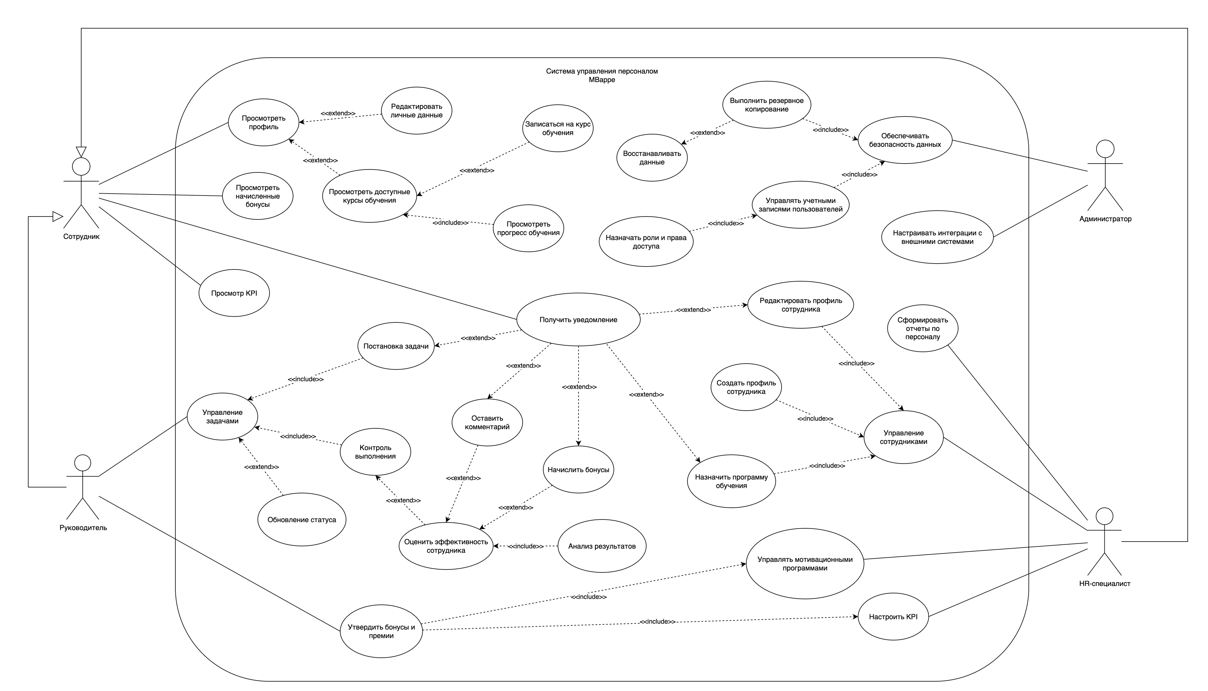
Рисунок А.1 – Диаграмма вариантов использования информационной системы MBappe
Приложение Б. Диаграмма классов
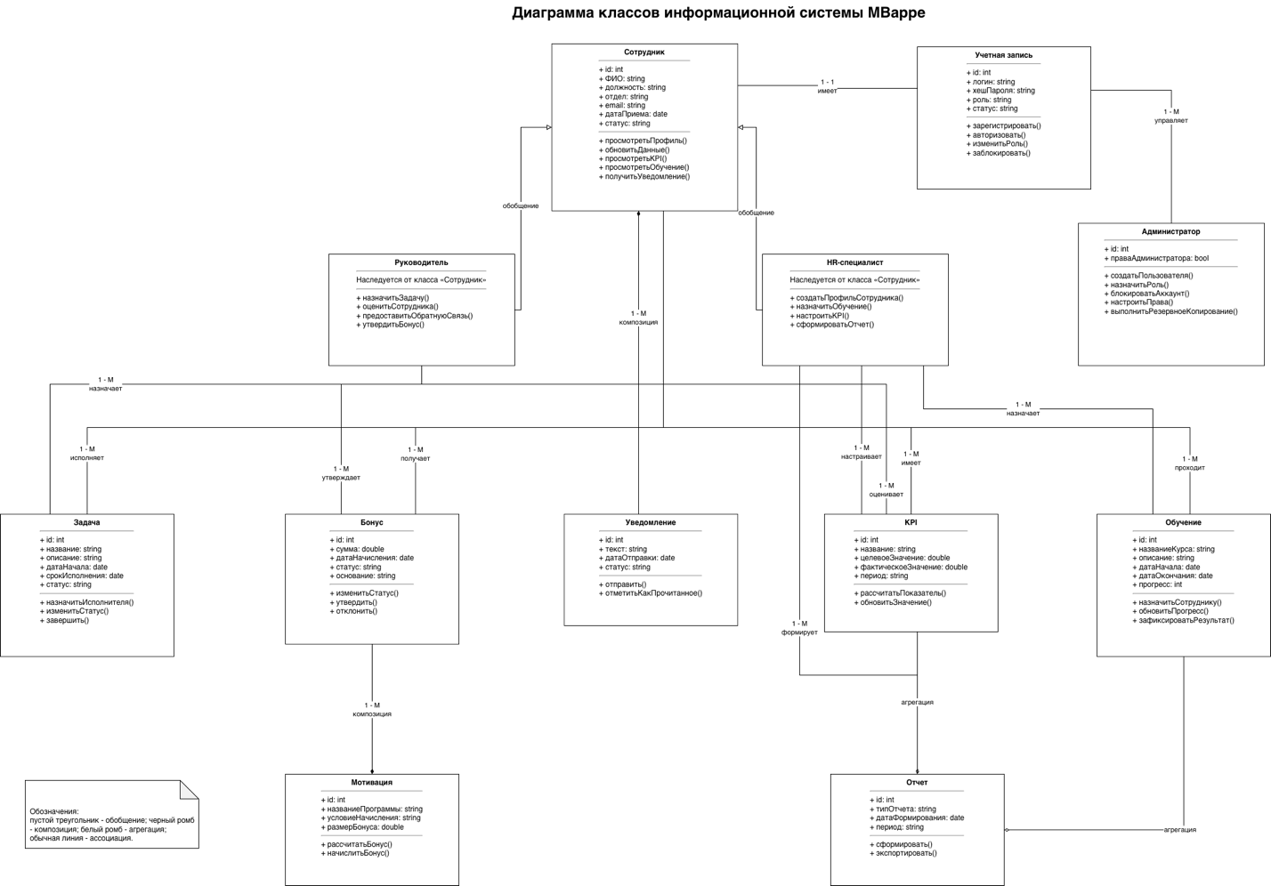
Рисунок Б.1 – Диаграмма классов информационной системы MBappe
Приложение В. Диаграмма последовательности сценария «Просмотр и редактирование профиля сотрудника»
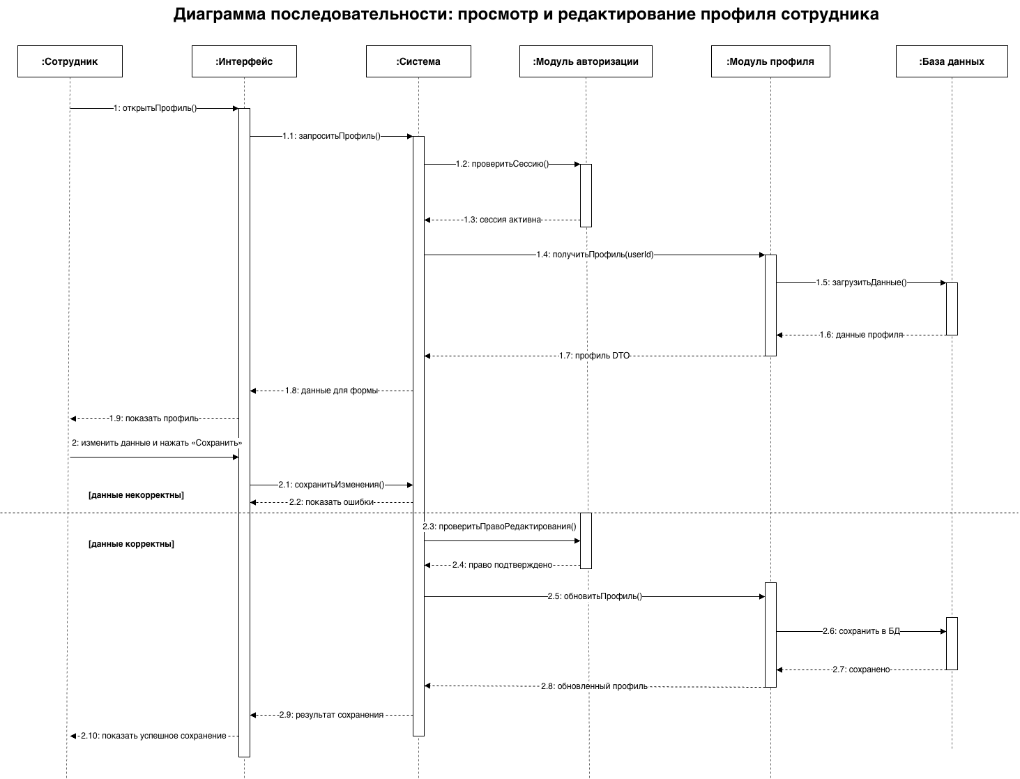
Рисунок В.1 – Диаграмма последовательности сценария просмотра и редактирования профиля сотрудника
Приложение Г. Диаграмма коммуникации сценария «Просмотр и редактирование профиля сотрудника»
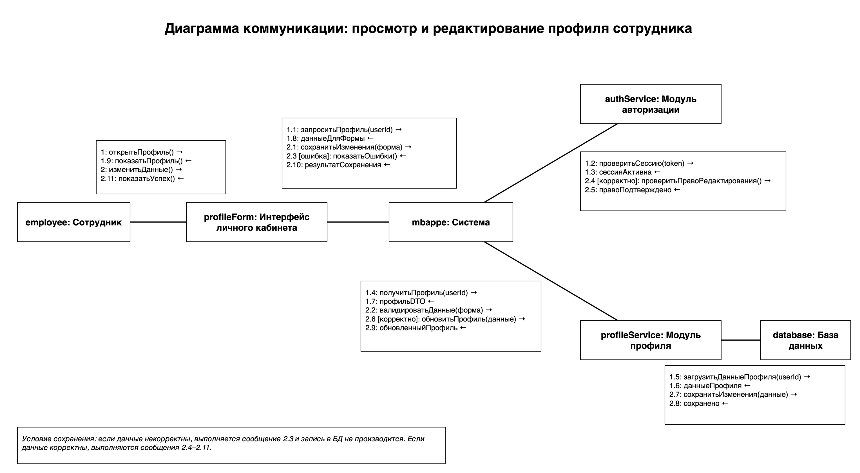
Рисунок Г.1 – Диаграмма коммуникации сценария просмотра и редактирования профиля сотрудника
Приложение Д. Диаграмма деятельности сценария «Авторизация пользователя и вход в личный кабинет»
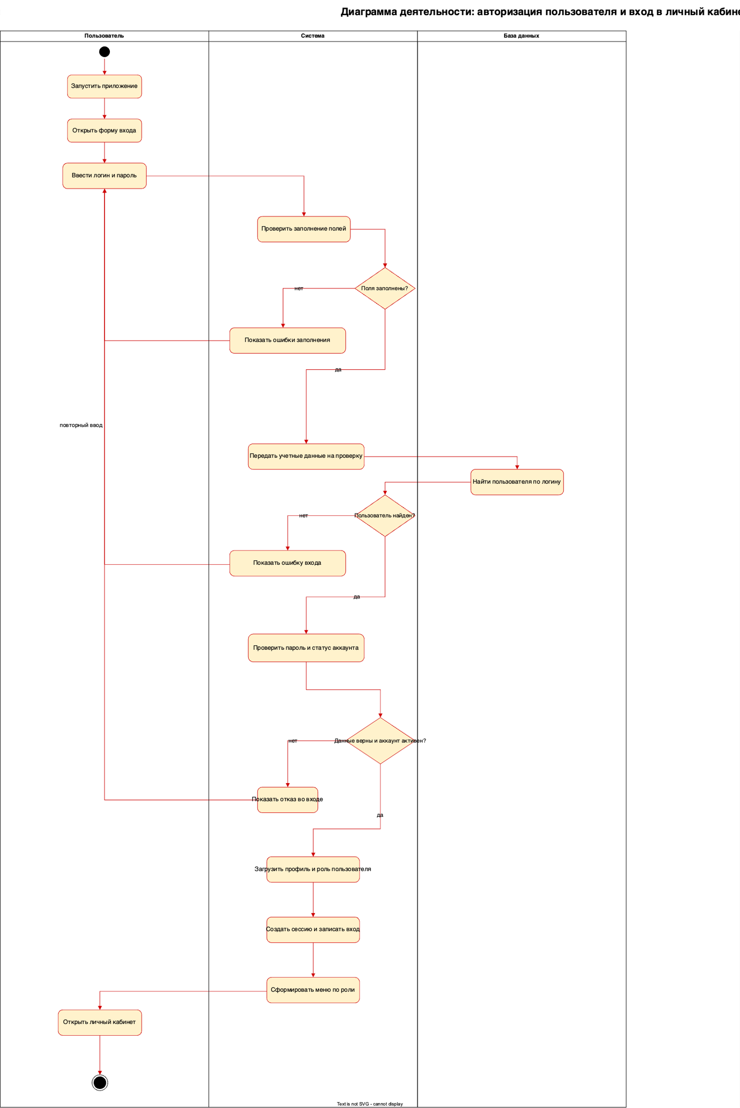
Рисунок Д.1 – Диаграмма деятельности сценария авторизации пользователя и входа в личный кабинет
Приложение Е. Диаграмма состояний
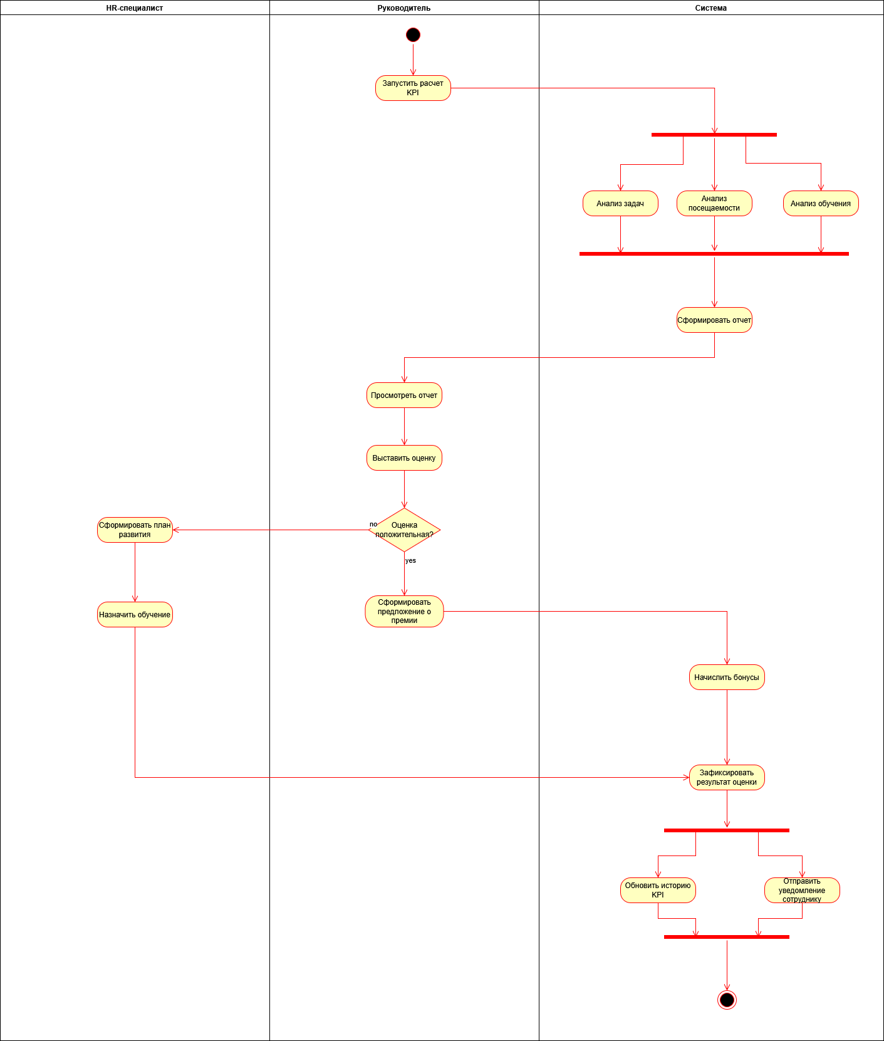
Рисунок Е.1 – Диаграмма состояний объекта информационной системы MBappe
Приложение Ж. Диаграмма компонентов
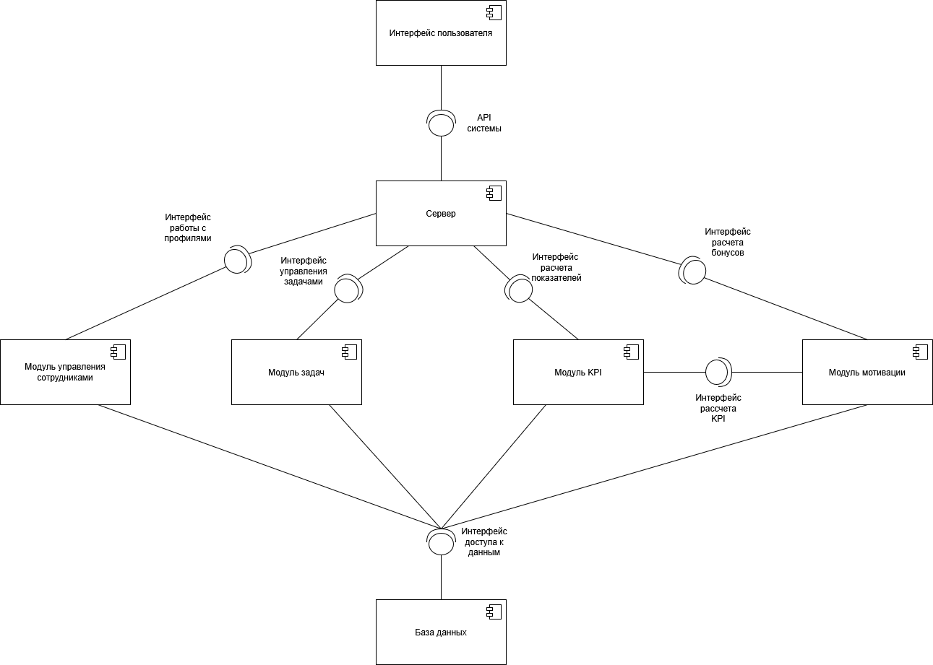
Рисунок Ж.1 – Диаграмма компонентов информационной системы MBappe
Приложение З. Диаграмма развертывания
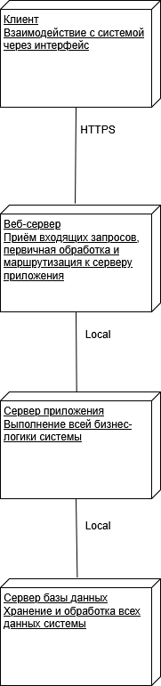
Рисунок З.1 – Диаграмма развертывания информационной системы MBappe
Приложение И. ER-диаграмма структуры данных
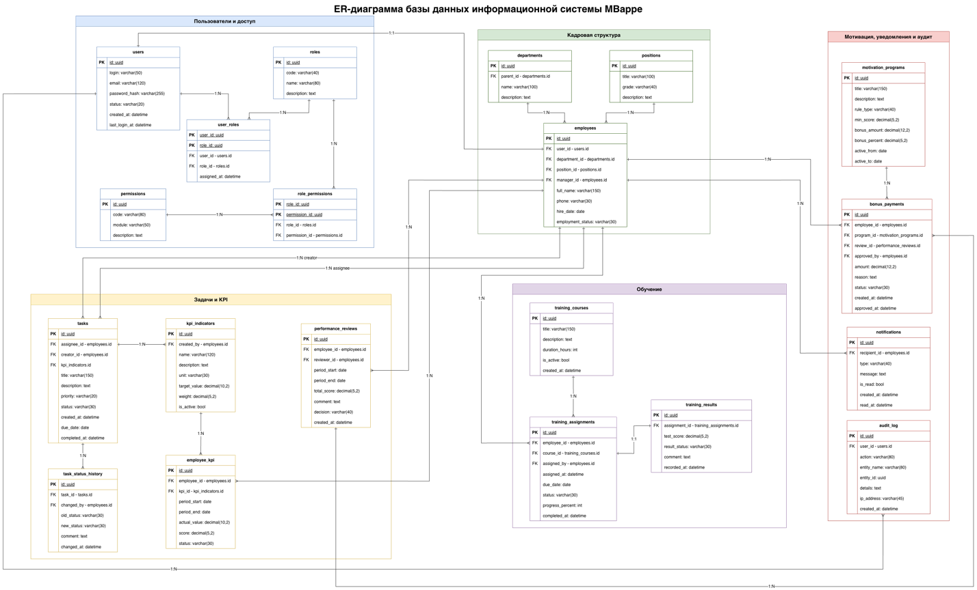
Рисунок И.1 – ER-диаграмма структуры данных информационной системы MBappe

